Работа с родителями по переходу на обновлённые ФГОС в 1 классе

Согласно новым требованиям ФГОС родители становятся активными участниками образовательного процесса, они могут влиять на содержание внеурочной деятельности, а также принимать в ней активное участие, Разрешается присутствие родителей на уроках.
Одной из самых главных форм работы с детьми остаётся родительское собрание. В 1 полугодии проведено 4 родительских собрания, темы которых очень актуальны для 1 класса. Это «Особенности адаптации первоклассников», «Когда мир жесток»: понятие жестокого обращения с детьми в семье, виды, формы, последствия для здоровья ребенка.», «Возникновение конфликтных ситуаций, правила выхода из конфликта», «Первые трудности обучения: как помочь своему ребенку». Родители являются активными участниками собрания, разбираются различные педагогические ситуации, выполняются тесты, даются рекомендации в виде памяток. На собрании речь идет и о повышении педагогической культуры родителей, и решаются организационные вопросы.
Школа это не только уроки, но и внеурочная деятельность. Родители подробно ознакомились с направлениями , выбрали интересующие. При активной поддержке родителей дети стали собирать портфолио , делиться своими победами и достижениями. По итогам 1 и 2 четверти были проведены «Минуты успеха, моя личная победа», где дети делились своими достижениями. Фотографии с этих мероприятий отправлялись в родительскую группу.
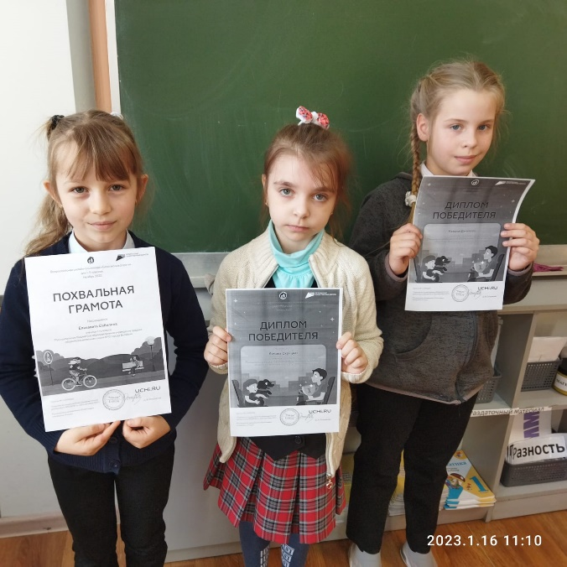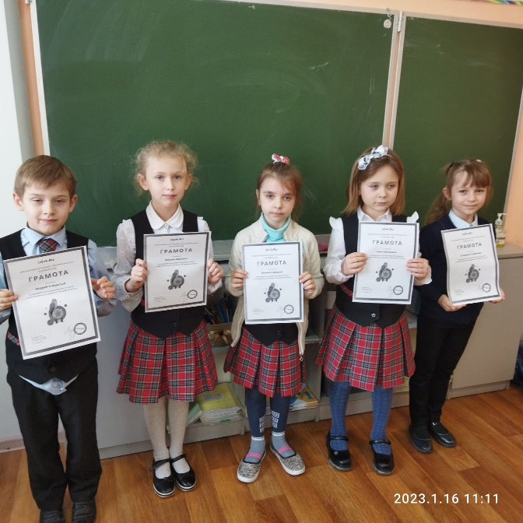
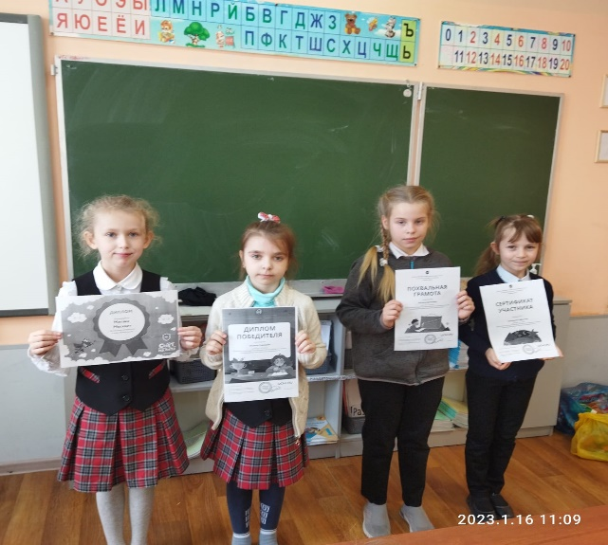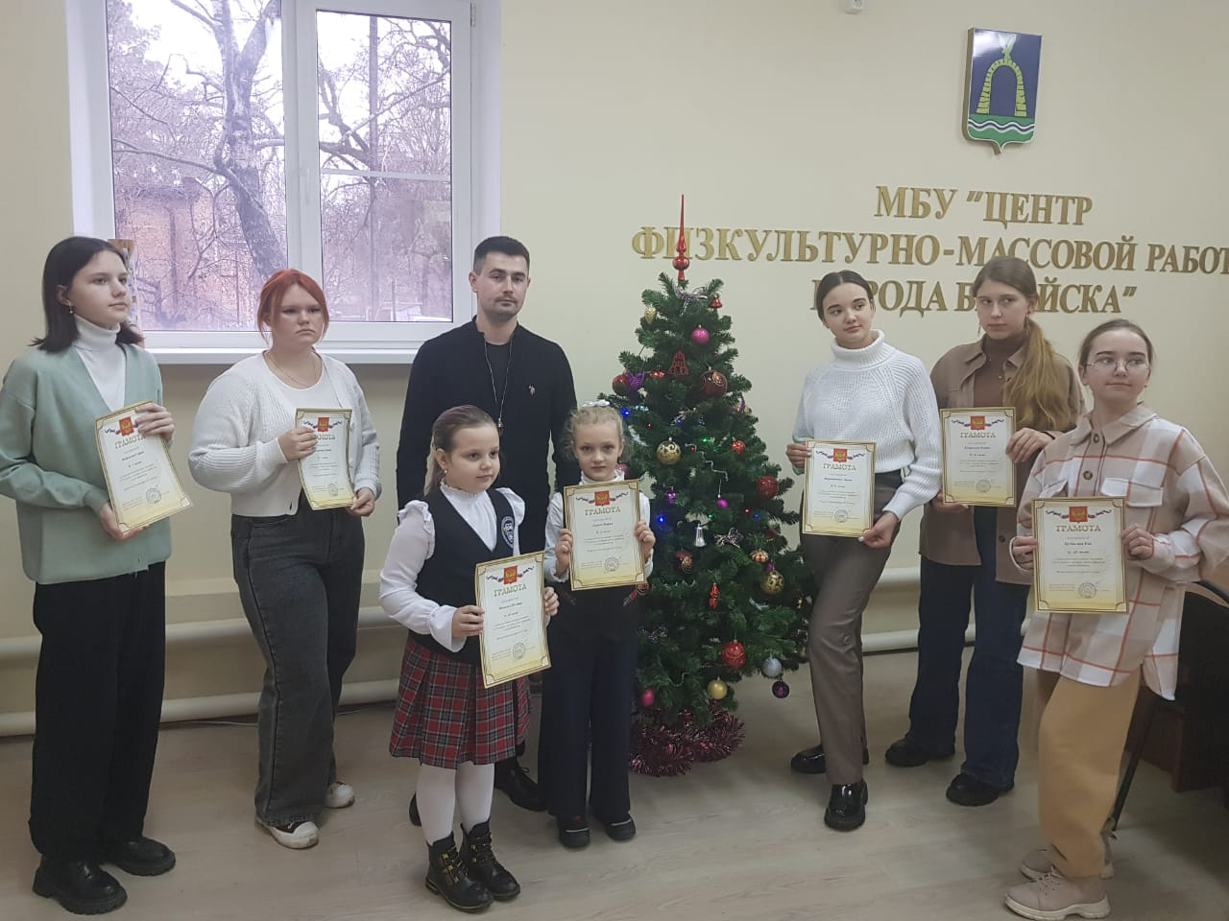
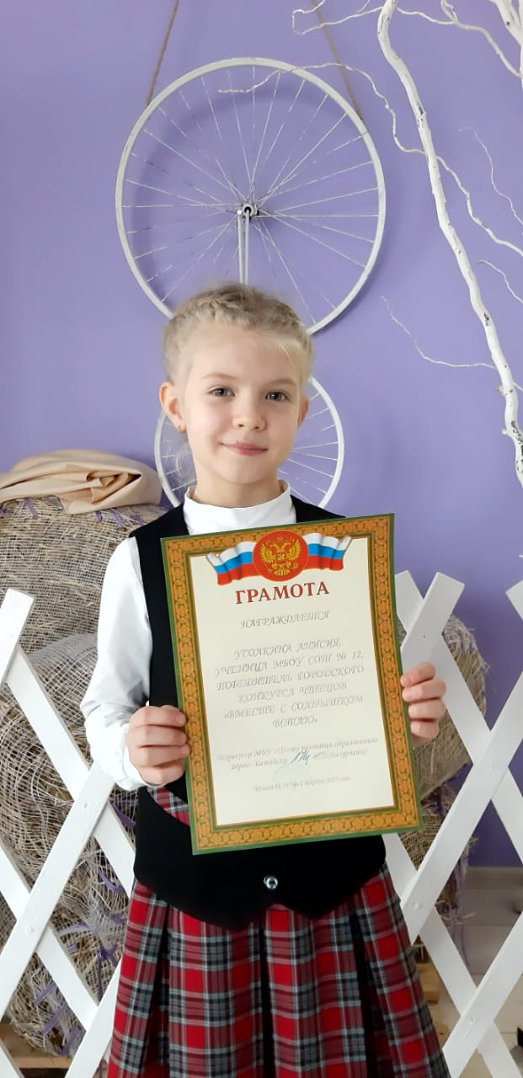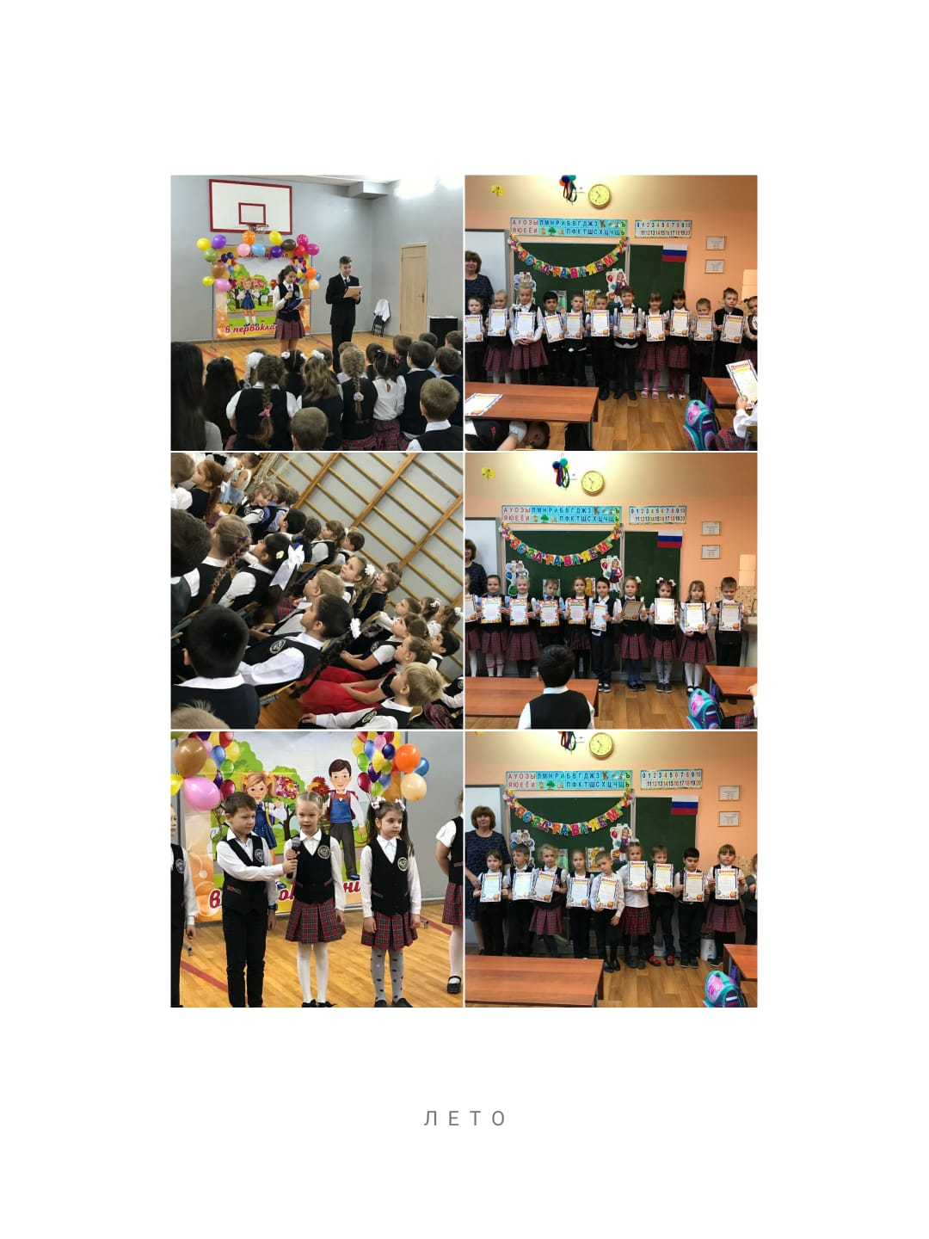
Одной из форм работы по обновленным ФГОС является работа над проектами. Совместно с родителями были разработаны проекты «Моя малая Родина» , «Моя семья». «Живые буквы» , «Закладки для книг».
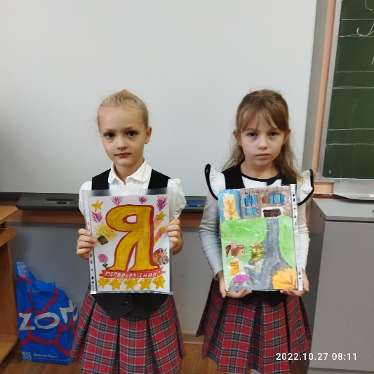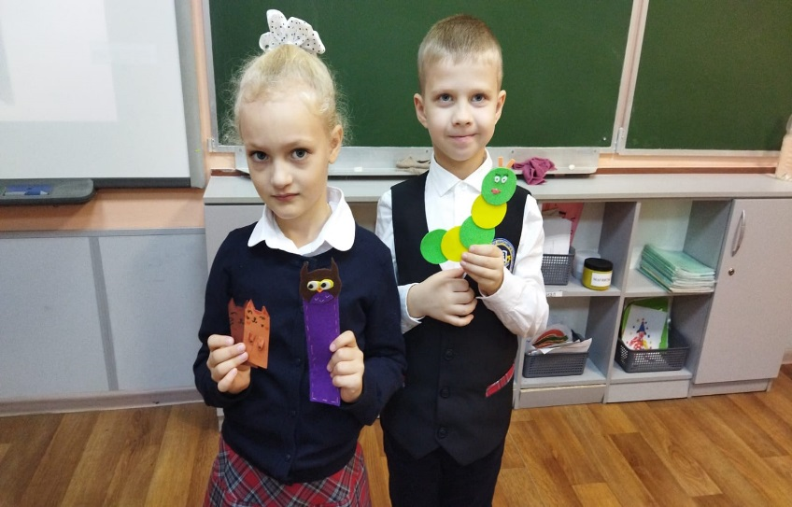
Родители являются активными помощниками педагога, помогают при проведении экскурсий, посещении различных мероприятий. Мы пока делаем первые шаги по внедрению обновлённых ФГОС, но уже видна заинтересованность многих родителей в тех изменениях, которые диктует обновленный ФНОС и она напрямую зависит от доступности подачи материала для родителей, от создания положительного настроя как родителей так и детей, от постоянной обратной связи с родителями.
